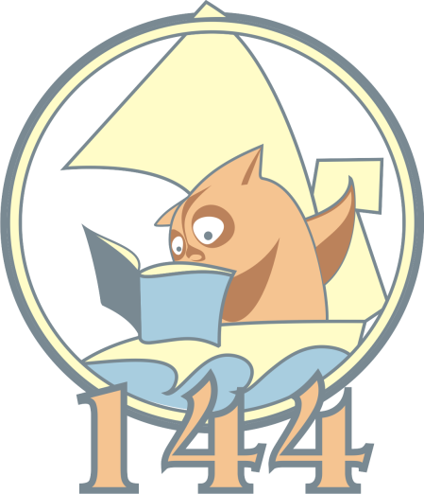 XIV олимпиада по математике
имени В.А.Курова.
$$2016-2017 уч. год.$$

2 класс

Задача№1. Нарисуй, как из 4 палочек, не ломая их, получить 15?

Задача №2. Пользуясь только сложением, запиши число 28 при помощи пяти
двоек.

Задача №3. В стакан, кружку и чашку налили молоко, простоквашу и кефир. В
кружке не кефир. В чашке не кефир и не простокваша. Что куда
налили? Напиши ответ. В кружку ____: в стакан_______: в
чашку_______:

Задача №4. В теремке Мышка живет выше Лягушки, но ниже Зайца, а Петух
живет ниже Лягушки. Напиши, кто на каком этаже живет.

Задача№ 5. У Лены в двух коробках 16 карандашей. Когда она взяла из одной
коробки 3 карандаша, то в ней осталось еще 8 карандашей.
Назовите количество карандашей в каждой коробке.

Задача №6. Какие из данных фигур являются ломаными? Обведи их.
O Z S W

Оргкомитет олимпиады.

XIV олимпиада по математике
имени В.А.Курова.
$$2016-2017 уч. год.$$
3 класс

Задача№1. Женя решил прогуляться и пошел по левому берегу ручья. Во время
прогулки он три раза перешел этот ручей. На левом или на правом
берегу ручья он оказался?

Задача№2. Вставьте в пустые клетки квадрата числа так, чтобы квадрат стал
магическим. Сумма каждой строки по горизонтали и вертикали должна составляла 21.

Задача№3. Начертите прямоугольник со сторонами 3 см и 4 см. Найдите его
периметр и площадь, а потом разделите его на 8 равных
треугольников.

Задача№4. Привезли коробку печенья массой 19 кг. Когда съели половину
печенья, то коробка с печеньем стала весить 10 кг. Сколько кг
печенья было в коробке первоначально?

Задача№5. Трое мальчиков разложили на столе несколько картонных
пятиугольников и шестиугольников. Всего у этих фигур 37
вершин. Сколько пятиугольников и шестиугольников лежит на столе перед мальчиками?

Задача№6 Шесть городов соединены автобусными маршрутами. Стоимость
проезда между этими городами указана на схеме. За какую
наименьшую сумму можно проехать из города А в город В? Обведи
правильный ответ.
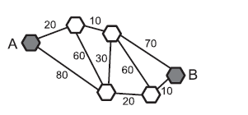

Оргкомитет олимпиады.

XIV олимпиада по математике
имени В.А.Курова.
$$2016-2017 уч. год.$$

4 класс

Задача№1. В комбинации цифр 2017201720172017 вычеркните 7 цифр так,
чтобы получилось наибольшее из возможных чисел.

Задача№2. В хозяйстве Попа было 13 работников. Каждый работник съедал в
день каравай хлеба. Поп принял на работу Балду.
Живет Балда в поповом доме,
Спит себе на соломе,
Ест за четверых,
Работает за семерых.
Поп прогнал лишних работников. Сколько караваев хлеба стал Поп
экономить ежедневно?

Задача№3. В прямоугольнике ABCD сторона AD=12 см, сторона CD на 3
короче, а диагональ BD на столько же длиннее, чем AD. Найти
периметр и площадь прямоугольника ABCD и треугольника ABD.

Задача№4. Беседуют трое друзей: Белокуров, Рыжов и Чернов. Брюнет сказал
Белокурову : « Любопытно, что один из нас брюнет, другой блондин
а третий рыжий, но ни у одного из нас фамилия не соответствует
цвету волос.» Какой цвет волос у каждого из них?

Задача№5. На площадке играли 7 девочек и 2 мальчика. Сумма лет всех
играющих составляла 80 лет. Все девочки были одногодки.
Одинакового возраста были и мальчики. Когда в одну группу
объединились 5 девочек, а в другую все остальные, то оказалось, что
суммы числа лет играющих в одной и другой группах стали
равными. Какого возраста были играющие?

Оргкомитет олимпиады.

